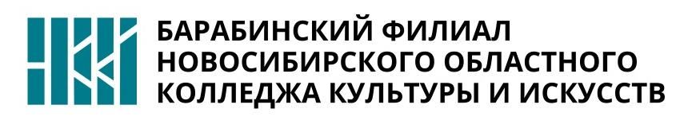

МИНИСТЕРСТВО КУЛЬТУРЫ НОВОСИБИРСКОЙ ОБЛАСТИ
БАРАБИНСКИЙ ФИЛИАЛ
гаПОУ НСО «НОВОСИБИРСКИЙ ОБЛАСТНОЙ КОЛЛЕДЖ КУЛЬТУРЫ И ИСКУССТВ»

ВЫПУСКНАЯ КВАЛИФИКАЦИОННАЯ РАБОТА

по теме

ИННОВАЦИОННАЯ ДЕЯТЕЛЬНОСТЬ ПЕДАГОГА ДОПОЛНИТЕЛЬНОГО ОБРАЗОВАНИЯ

(на примере ГБУ ДО НСО «Детская художественная школа»)

Выполнил: студент 2го курса
специальности
«Педагогика дополнительного образования» ______________ Иванов С.А.

Руководитель: преподаватель
специальности
«Педагогика дополнительного образования» ______________ Устюгова Т.Н.

Барабинск 2021

